Государственное профессиональное образовательное учреждение «Краснокаменский промышленно-технологический колледж»

Методическая разработка открытого урока по учебной дисциплине

«Метрология и стандартизация»

по теме «Общетехнические стандарты»

тема занятия: Основные понятия о допусках и посадках

для студентов специальности

23.02.04 Техническая эксплуатация подъемно-транспортных,

строительных, дорожных машин и оборудования,

Разработала преподаватель О.В. Маркова

Краснокаменск - 2024

**Аннотация (методическое обоснование урока)**

Методическая разработка открытого урока «Основные понятия о допусках и посадках» демонстрирует возможности приобретения опыта практической деятельности студентами специальностей 23.02.04 Техническая эксплуатация подъемно-транспортных, строительных, дорожных машин и оборудования, 23.02.07 Техническое обслуживание и ремонт двигателей, систем и агрегатов автомобилей в соответствии с рабочей программой дисциплины в системе уроков по разделу «Стандартизация».

Проблема, раскрываемая в разработке урока: применение практико-ориентированного подхода для активизации учебно-познавательной деятельности студентов.

Вопросы, раскрываемые в разработке: развитие познавательных потребностей, организация поиска новых знаний, повышение эффективности образовательного процесса, повышение интереса к предмету, сочетание индивидуальной и коллективной деятельности по изученной теме.

Выбор данной темы связан с тем, что в своей профессиональной деятельности технику-механику, в первую очередь, потребуются знания и умения по определению технического состояния деталей, узлов (изношенность, изменение формы и размеров) при эксплуатации и ремонте подъемно-транспортных, строительных, дорожных машин и оборудования.

В основе построения данного урока лежит коммуникативно-деятельностный подход к обучению студентов. В технологической карте урока показаны основные этапы занятия с указанием деятельности студентов и преподавателя, там же представлены результаты каждого этапа занятия.

Согласно требованиям ФГОС СПО данная разработка занятия способствует формированию у студентов:

- общих компетенций:

ОК 2. Организовывать собственную деятельность, выбирать типовые методы и способы выполнения профессиональных задач, оценивать их эффективность и качество.

ОК 4. Осуществлять поиск и использование информации, необходимой для эффективного выполнения профессиональных задач, профессионального и личностного развития.

ОК 5. Использовать информационно-коммуникационные технологии в профессиональной деятельности.

ОК 6. Работать в коллективе и команде, эффективно общаться с коллегами, руководством, потребителями.

ОК. 7. Брать на себя ответственность за работу членов команды (подчиненных), результат выполнения заданий.

- профессиональных компетенций:

ПК 2.1. Выполнять регламентные работы по техническому обслуживанию и ремонту подъемно-транспортных, строительных, дорожных машин и оборудования в соответствии с требованиями технологических процессов;

ПК 2.2. Контролировать качество выполнения работ по техническому обслуживанию и ремонту подъемно-транспортных, строительных, дорожных машин и оборудования;

ПК 2.3. Определять техническое состояние систем и механизмов подъемно-транспортных, строительных, дорожных машин и оборудования;

ПК 3.3. Составлять и оформлять техническую и отчетную документацию о работе ремонтно-механического отделения структурного подразделения;

ПК 3.4. Участвовать в подготовке документации для лицензирования производственной деятельности структурного подразделения

ПК 3.7. Соблюдать установленные требования, действующие нормы, правила и стандарты, касающиеся экологической безопасности производственной деятельности структурного подразделения;

- личностных результатов:

ЛР 13. Готовность обучающегося соответствовать ожиданиям работодателей: ответственный сотрудник, дисциплинированный, трудолюбивый, нацеленный на достижение поставленных задач, эффективно взаимодействующий с членами команды, сотрудничающий с другими людьми, проектно мыслящий;

ЛР 14. Приобретение обучающимся навыка оценки информации в цифровой среде, ее достоверность, способности строить логические умозаключения на основании поступающей информации и данных.

ЛР 21. Приобретение обучающимися опыта личной ответственности за развитие группы обучающихся.

ЛР 22. Приобретение навыков общения и самоуправления.

ЛР 23. Получение обучающимися возможности самораскрытия и самореализация личности.

В основной части урока учебная деятельность студентов носит практико-ориентированный характер. Применение раздаточного материала (технологические карты, чертежи, измерительный инструмент (штангенциркуль), детали для выполнения измерительной операции (подшипники качения), задания для выполнения пробных (самостоятельных) работ, лист самооценки,), презентация урока способствуют лучшему усвоению и закреплению нового материала.

Такие этапы урока, как актуализация опорных знаний и формулирование темы занятия проходят одновременно. При формулировании темы занятия студенты актуализируют свои знания не только по данной учебной дисциплине, но и по таким учебным дисциплинам, как Инженерная графика, Техническая механика. При проведении актуализации знаний, выполнении пробных заданий (самостоятельной работы) студенты намечают алгоритм своих действий для решения поставленной перед ними задачи, при этом развиваются умения совершать мыслительные операции: анализ, синтез, систематизация, сравнение. Формулирование темы занятия и одно пробное задание выполняется студентами с использованием справочных данных ЕСДП, компьютерных технологий в программе Excel Организация урока по выполнению поставленных целей стимулирует познавательную деятельность студентов, способствует умению самостоятельно мыслить и принимать решения.

Ход урока и решение задач на закрепление пройденного теоретического материала должны помочь студентам в самостоятельном выполнении практических работ «Допуски и посадки шпоночных соединений», «Допуски и посадки гладких цилиндрических поверхностей», «Расчет размерных цепей»

Подведение результатов проводятся после каждого этапа урока с использованием технологий само оценивания. Рефлексия проводится как после каждого этапа работы по освоению нового материала, так и в конце.

При выполнении пробных заданий студенты могут общаться.

**План проведения занятия**

|  |  |
| --- | --- |
| **Тема занятия** | **Основные понятия о допусках и посадках.** |
| **Тип занятия** | Урок усвоения новых знаний |
| **Форма занятия** | Комбинированный урок |
| **Цель занятия** | Научиться применять общетехнические стандарты при решении практических задач по определению технического состояния деталей, узлов (изношенность, изменение формы и размеров) при эксплуатации и ремонте подъемно-транспортных, строительных, дорожных машин и оборудования. |
| **Задачи занятия** | ***Образовательные:***  - обеспечить в ходе занятия освоение понятий: размеры (номинальные, истинные, действительные); посадки, квалитеты, допуски размера и допуски посадки  - закрепить полученные знания в контексте их значения при изучении дисциплин профессионального модуля и в будущей профессиональной деятельности;  - подтвердить изученные теоретические знания через решение пробных (самостоятельных) заданий  ***Развивающие:***  - формировать умение применять полученные знания, находить рациональное решение;  - развивать умение выделить главное, осуществлять анализ способов действия;  - содействовать формированию самоконтроля процесса и самооценки результатов деятельности.  ***Воспитательные:***   * повысить интерес к изучаемой учебной дисциплине через применение различных видов деятельности на уроке; * сформировать умение работать в группе; * содействовать воспитанию чувства поддержки, взаимопомощи, уверенности в себе, ответственности за качество и результат выполненной работы. |
| **Оборудование и дидактические средства** | * компьютер преподавателя; * мультимедийный проектор; * экран; * ноутбуки студентов с лицензионным программным обеспечением; * индивидуальные технологические карты студентов; * раздаточный материал: бланки пробных заданий, листы самооценки, оценочный лист для капитанов команд) * измерительный инструмент (штангенциркуль) * деталь для измерения (подшипник качения) |
| **Планируемые результаты:** | В результате освоения и закрепления нового материала по теме занятия студент должен знать:  - Единую систему допусков и посадок (ГОСТ 25346 – 89);  - **определения:** - размеры номинальные, истинные, действительные; - предельные отклонения размера; - допуск размера; - посадка; - допуск посадки; квалитет  - обозначение их на чертежах;  - методику расчета действительных размеров, отклонений, допусков размеров и допусков посадки;  - методику выбора предельных отклонений, квалитетов по справочной литературе, в т.ч, по ссылкам на интернет-источники |
| **Метапредметные связи** | ***Обеспечивающие:*** Математика, Инженерная графика, Информационные технологии в профессиональной деятельности, Техническая механика.  ***Обеспечиваемые:***  - ПМ. 02. Техническое обслуживание и ремонт подъемно-транспортных, строительных, дорожных машин и оборудования в стационарных мастерских и на месте выполнения работ  - ПМ.04. Выполнение работ по одной или нескольким профессиям рабочих, должностям служащих  ***Внутри дисциплинарные:*** Метрология |
| **Формы обучения** | фронтальная, групповая, индивидуальная |
| **Методы обучения** | * словесные, наглядные, репродуктивные; * самоконтроль и самооценка в процессе обучения * методы активного обучения (МАО); * интерактивные |
| **Используемые технологии** | * технологии проблемного обучения; * информационно-коммуникативные технологии; * здоровьесберегающие технологии |
| **Этапы занятия** | 1. Организационный момент, мотивация учебной деятельности (3 мин) 2. Формулирование темы урока через актуализацию знаний (8 мин) 3. Постановка цели и задач урока (4 мин) 4. Изучение нового материала – 1 этап (12 мин) 5. Физминутка № 1 (2 мин) 6. Выполнение пробного (самостоятельного) задания № 1 (7 мин) 7. Контроль усвоения, обсуждение допущенных ошибок и их коррекция (3 мин) 8. Изучение нового материала – 2 этап (12 мин) 9. Выполнение пробного (самостоятельного) задания № 2 (7 мин) 10. Контроль усвоения, обсуждение допущенных ошибок и их коррекция (3 мин) 11. Физминутка № 2 (2 мин) 12. Выполнение пробного (самостоятельного) задания № 3 (12 мин) 13. Контроль усвоения, обсуждение допущенных ошибок и их коррекция – 3 мин 14. Подведение итогов занятия (5 мин) 15. Информация о домашнем задании (2 мин) 16. Рефлексия (5 мин) |

**Технологическая карта урока**

|  |  |  |  |  |
| --- | --- | --- | --- | --- |
| **Этап урока** | **Цель этапа** | **Содержание этапа** | **Деятельность студентов** | **Деятельность преподавателя** |
| 1. Организационный момент, мотивация учебной деятельности | Подготовить студентов к учебной деятельности. | Приветствие, активизация обучающихся, создание предпосылок для мотивации к учебной деятельности на уроке | Занимают свои рабочие места, приветствуют преподавателя, настраиваются на работу на уроке. | Активизирует обучающихся на эффективную учебную деятельность на уроке. |
| 2. Формулирование темы урока через актуализацию опорных знаний | Научить студентов формулировать дальнейшее видение своей деятельности, используя знания, полученные на предыдущих занятиях не только по данной дисциплине, но и по таким дисциплинам, как Инженерная графика, Техническая механика | Устные вопросы преподавателя по ранее изученному материалу с их наглядным изображением на экране, вопросы онлайн-кроссворда направлены на понимание студентами предстоящей деятельности и формулирование темы занятия | Отвечают на вопросы преподавателя устно, решают задания онлайн-кроссворда, формулируют тему занятия, осуществляют самооценку своей работы на данном этапе в индивидуальной карте результативности | Задает устные вопросы, предлагает решить онлайн-кроссворд, проверяет правильность ответов, направляя рассуждения студентов к формулированию темы занятия, подводит итоги работы студентов, контролирует заполнение индивидуальных карт результативности |
| 3. Постановка цели и задач урока | Сформировать потребность в новых знаниях (видеть проблему). Научить формулировать цель. | Цель занятия и постановка задач для ее достижения формулируются с применением технологии развития критического мышления через решение задания «Верные – неверные утверждения». | Устанавливают, верны ли утверждения, предложенные преподавателем, обосновывая свой ответ. После заполнения таблицы и заслушивания ответов ставят цель и задачи занятия: выявить достоверность их предположений относительно изучаемой темы. | Руководит процессом отбора предположений студентов, высказывает свое мнение и направляет деятельность студентов. |
| 4. Изучение нового материала (1 этап) | Ввести определения сопрягаемых поверхностей, размеров (номинальный, действительный, максимальный, минимальный); отклонений и допусков размеров; ознакомиться с формулами для выполнения расчетов | Ознакомление с определениями сопрягаемых поверхностей, размеров (номинальный, действительный, максимальный, минимальный); отклонений и допусков размеров; с формулами для расчетов | Слушают объяснения преподавателя, смотрят презентацию. Работают в индивидуальных технологических картах. | Объясняет новый материал, используя презентацию. Организует изучение материала занятия. |
| 5. Выполнение пробного (самостоятельного) задания № 1 и контроль усвоения, обсуждение допущенных ошибок и их коррекция | Проверить первичный уровень усвоения материала занятия | Самостоятельная работа с самопроверкой по эталону. | Выполняют расчеты в индивидуальных карточках, после проверки и ознакомления с правильным решением, фиксируют результат своей работы в карте достижений | Проводит инструктаж по выполнению задания, организует и контролирует действия студентов. После выполнения знакомит студентов с верным решением, выясняет результаты выполнения задания студентами, вместе со студентами проводит анализ их деятельности в команде. |
| 6. Изучение нового материала (2 этап) | Ввести определения Единой системы допусков и посадок (ЕСДП): посадок сопрягаемых деталей квалитета точности изготовления деталей | Ознакомление с определениями Единой системы допусков и посадок (ЕСДП): посадок сопрягаемых деталей квалитета точности изготовления деталей | Слушают объяснения преподавателя, смотрят презентацию. Работают в индивидуальных технологических картах. | Объясняет новый материал, используя презентацию. Организует изучение материала занятия. |
| 7. Выполнение пробного (самостоятельного) задания № 2 и контроль усвоения, обсуждение допущенных ошибок и их коррекция | Проверить первичный уровень усвоения материала занятия | Самостоятельная работа с самопроверкой по эталону. | Анализируют исходные данные, выполняют расчеты, результаты расчетов заносят индивидуальные карточки, после проверки и ознакомления с правильным решением, фиксируют результат своей работы в карте достижений | Проводит инструктаж по выполнению задания, организует и контролирует действия студентов. После выполнения знакомит студентов с верным решением, выясняет результаты выполнения задания студентами, вместе со студентами проводит анализ их деятельности в команде. |
| 8. Выполнение пробного (самостоятельного) задания № 3 и контроль усвоения, обсуждение допущенных ошибок и их коррекция | Проверить первичный уровень усвоения материала занятия | Самостоятельная работа с самопроверкой по эталону. | Используя измерительный инструмент (штангенциркуль), выполняют замеры детали (подшипника качения), результаты замеров отражают на чертеже. Используя ссылку на справочные данные ЕСДП, по указанному квалитету точности определяют предельные отклонения, выполняют необходимые расчеты, результаты отражают на чертеже | Проводит инструктаж по выполнению задания, организует и контролирует действия студентов. После выполнения знакомит студентов с верным решением, выясняет результаты выполнения задания студентами, вместе со студентами проводит анализ их деятельности в команде. |
| 9. Подведение итогов занятия |  |  |  |  |
| 9. Информация о домашнем задании, инструктаж по его выполнению (2 мин) | Закрепить полученные на занятии знания материала | Объяснение содержания домашнего задания – подготовка к практическому занятию | Прослушивают домашнее задание, задают вопросы | Объясняет тему и содержание практического занятия |
| 10. Рефлексия (подведение итогов работы на занятии) | Дать оценку успешности достижений студентов, проанализировать их деятельность, определить положительные и отрицательные моменты. | Самооценка и оценка работы команды и отдельных студентов. Аргументация выставленных оценок. | Оценивают свою индивидуальную деятельность на занятии, дают оценку своего вклада в работу команды.  Возвращаясь к таблице «Верные – неверные утверждения», корректируют записи, используя полученную на занятии информацию.  Делают выводы о необходимости приобретенных знаний в будущей профессиональной деятельности | Задавая вопросы, организует обсуждение результатов работы студентов, анализирует их деятельность.  Вновь открывает таблицу «Верные – неверные утверждения», предлагает студентам скорректировать ответы и сделать вывод о достижении поставленной цели занятия |

**Ход урока**

**1. Организационный момент. (Слайд 1)**

Добрый день, уважаемый студенты. Сегодня мы работаем в необычном формате. Поэтому постарайтесь своей работой на занятии не подвести команду.

Эпиграфом к нашему занятию будет высказывание Аристотеля: «Ум заключается не только в знании, но и в умении применять знания на деле». Надеюсь, что в конце занятия вы поймете, почему я выбрала именно это высказывание древнегреческого мыслителя.

Сегодня, в соответствие с планом занятия, который вы видите на экране, мы все вместе восхитимся глубокими знаниями ваших товарищей, определим цель и задачи занятия, потренируем мозги и подведем итоги. Все этапы занятия вы будете фиксировать в своих технологических картах, которые помогут вам вспомнить знания, полученные на уроках физики и математики, усвоить новые знания и применить их при решении практического задания. Обращаю ваше внимание, что результат и вывод своей работы по каждому этапу вы можете положить в чемодан, если считаете, что знания пригодятся вам в дальнейшем; отправить в мясорубку для дальнейшей доработки; или выбросить в мусорную корзину, как лишний мусор вашего багажа знаний.

**2. Актуализация знаний**

А теперь вопрос: Почему мы не летаем, почему камень, брошенный вверх, достигнув определенной высоты, все же возвращается на землю?

*Ответы студентов*.

Более подробно об этом явлении нам расскажет студент___________________ (*студент делает сообщение)*

Вы уже поняли, что тема занятия будет связана с таким понятием как сила тяжести, думаю, что вы обратили внимание на то, что Дима сказал - сила тяжести приложена к центру предмета

Попробуйте сформулировать тему занятия. А теперь возьмите ручки в ручки и в своих технологических картах запишите тему занятия «Центр тяжести»

Молодцы! Думаю, что цель занятия вам уже очевидна – узнать, как можно определить центр тяжести тела? Записываем

В рамках цели занятия мы изучим очень важное понятие – центра тяжести, рассмотрим его значение в природе, в повседневной жизни, в вашей дальнейшей профессиональной деятельности, а также научимся определять положение центра тяжести плоских фигур.

Вернемся к определению Силы тяжести – это сила, с которой тела притягиваются к земле. И сила эта распределена по всему объему тела, так как на каждую его материальную точку действует сила притяжения, направленная к центру Земли. Как бы мы ни поворачивали тело, не изменяли его положение в пространстве, силы тяжести его отдельных частиц останутся параллельными друг другу (вертикальными), сохраняя свою параллельность и численное значение. Что мы видим на слайде? Несколько приложенных к телу сил образуют систему сил, у которой всегда найдется равнодействующая. При изменении положения тела равнодействующая системы параллельных сил всегда проходит через одну и туже точку – центр тяжести системы параллельных сил. Отсюда следует, что 

**Центр тяжести тела** – это точка приложения равнодействующей сил тяжести, действующих на отдельные части тела.

Значит, центр тяжести находится в совершенно определенной для каждого тела точке и не изменяет своего положения относительно этого тела при изменении положения самого тела. Кроме этого, если мы мысленно подвесим тело за эту точку, тело будет оставаться в покое и сохранит первоначальное положение

Прежде чем мы приступим к изучению методов определения центра тяжести, *студент* _________________ напомнит всем как можно определить центр тяжести простых геометрических фигур

Методы определения цента тяжести сложной плоской фигуры вы видите в своих технологических картах. Назовите их.

1. Метод подвешивания
2. Метод разбиения
3. Аналитический

Прежде, чем вы узнаете, в чем же заключается каждый из этих методов, давайте посмотрим видеоролик. Внимание на экран.

Из фильма вы узнали про два метода метод подвешивания и метод разбиения. Все, что вы увидели, записываем в своих технологических картах.

Аналитический метод заключается в применении формул. Точку, координаты которой определяются формулами

1. 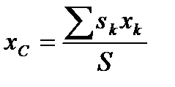 (1) 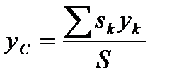 (2) называют центром тяжести площади S.



В формулах вы видите, что необходимо ЦТ фигуры найти относительно осей Х и У. Поэтому по двум сторонам фигуры проводим оси Х и У. Разбиваем сложную плоскую фигуру, на простые геометрические фигуры 1 и 2. – это прямоугольники. Как находить ЦТ прямоугольника вы знаете - проводим диагонали, в точке их пересечения и будет находится ЦТ каждой фигуры. Затем находим площади простых фигур. ЦТ данной фигуры определяем по уже известным нам формулам (1) и (2)

**Физминутка**

Посмотрите на примеры и мысленно проведите вертикаль через центр тяжести человека к плоскости, на которую он опирается. Лежит ли проекция центра тяжести в площади опоры человека?

Человек – это «тело на опоре»

Центр тяжести человека расположен в нижней части живота, т.к. вес ног составляет около половины веса тела.

Для того чтобы встать со стула необходимо, чтобы отвесная линия пересекала площадь опоры человека.

Попробуйте встать со стула, не наклоняясь вперед и держа вместе ноги.

А теперь попробуйте встать со стула, наклонившись вперед

Ну, а теперь, расставьте ноги, наклонитесь вперед и вы с легкостью поднимите свое тело со стула. Сделайте выводы.

*Студенты отвечают*

**Практическая работа**

Сейчас вы приступаете к практической работе, которую будете выполнять командой. Для каждой команды тоже есть технологическая карта, которую надо заполнить – записать ваши фамилии, после выполнения работы записать результат, а капитану команды в конце работы выставит вам оценки.

**Выводы:**

1. ***Применение центра тяжести:***

Если мы хотим перевернуть ящик на бок, то наша задача отклонить его до того момента, пока центр тяжести не зайдет за пределы его основания.

Т.е. можно провести мысленный или реальный эксперимент: берем параллелепипед (подойдет даже толстая книга) и ставим на бок. Вспоминаем, что центр тяжести параллелепипеда находится в центре на пересечении диагоналей. Начинаем постепенно отклонять его вбок и линейкой или на глаз смотрим, где сейчас находится центр тяжести. Заметьте, пока центр тяжести не заходит за дно (основание), тело снова возвращается к предыдущему равновесию. Но как только прямая линия перешла за границы основания, тело сразу падает.

Т.е. устойчивость предмета зависит от площади основания (обратите внимание на крупные подставки мониторов) и от расположения центра тяжести тела. Центр тяжести человека важно видеть, например, в борьбе, чтобы вывести противника из равновесия.

**Подведение итогов:**

Ну, а теперь подведем **итоги**

Скажите, кто-нибудь из вас наполнил корзину?

Надеюсь, что наибольшее количество знаков получил чемодан?

Капитаны команд скажите, сколько в ваших командах 5,4,3

И те, кто наполнил свой чемодан, правильно поступили, потому что грамотное определение центра тяжести пригодится вам при изучении профессиональных модулей и в вашей профессиональной деятельности при проведении работ по подъему и перемещению грузов

Рефлексия:

Сегодня вы работали командами.

1. Кому из команды вы хотите сказать «спасибо» за сотрудничество
2. Выберите фразеологизм, которым вы охарактеризуете свою деятельность на занятии

Шевелить мозгами

Краем уха

Хлопать ушами

**Домашнее задание** – выполнение расчетно-графической работы: Определение центра тяжести плоских фигур

**Технологическая карта**

Команды ______________________________________________________________

Учебная дисциплина: **Техническая механика**

Дата проведения занятия: _____________________2019 г.

Тема занятия: Центр тяжести

**Практическая часть**

**Задание:** определить центр тяжести плоской фигуры методом подвешивания

С ( ; )

|  |  |  |
| --- | --- | --- |
| № | ФИО студента | Оценка за работу в команде |
|  |  |  |
|  |  |  |
|  |  |  |
|  |  |  |
|  |  |  |
|  |  |  |

**Технологическая карта**

Студента группы ТМ-17 ____________________________________________________________________________________________________________

Учебная дисциплина: **Техническая механика**

Дата проведения занятия: _____________________2019 г.

Тема занятия: ______________________________________________________________________________________________________________________

Моя цель на этом занятии ____________________________________________________________________________________________________________

**Конспект занятия**

|  |  |  |  |  |  |  |
| --- | --- | --- | --- | --- | --- | --- |
| № | Содержание этапов занятия, пояснения, рекомендации, решения | | | | Рефлексия | |
| 1 | Сила тяжести – это | | | | https://avatars.mds.yandex.net/get-pdb/1734828/1f80a822-4a73-49b1-ad87-852350e87140/s1200 |  |
| https://my-bookshop.ru/image/1022407250.jpg |  |
| https://atann.ru/upload/shop_3/7/3/2/item_7326/item_image7326.jpg |  |
| 2 | Центр тяжести – это | | | | https://avatars.mds.yandex.net/get-pdb/1734828/1f80a822-4a73-49b1-ad87-852350e87140/s1200 |  |
| https://my-bookshop.ru/image/1022407250.jpg |  |
| https://atann.ru/upload/shop_3/7/3/2/item_7326/item_image7326.jpg |  |
| 3 | Центр тяжести простых геометрических фигур    Центр тяжести симметричных фигур находится ____________________________________________  ______________________________________________________________________________________ | | | | https://avatars.mds.yandex.net/get-pdb/1734828/1f80a822-4a73-49b1-ad87-852350e87140/s1200 |  |
| https://my-bookshop.ru/image/1022407250.jpg |  |
| https://atann.ru/upload/shop_3/7/3/2/item_7326/item_image7326.jpg |  |
| 4 | Методы определения центра тяжести сложных плоских фигур | | | |  |  |
| 4.1 | Метод подвешивания | 4.2 | Метод определения через ЦТ простых геометрических фигур | | https://avatars.mds.yandex.net/get-pdb/1734828/1f80a822-4a73-49b1-ad87-852350e87140/s1200 |  |
| https://my-bookshop.ru/image/1022407250.jpg |  |
| 4.3 | Аналитический метод   1. Через площади S простых геометрических фигур 2. Через длины L простых геометрических фигур | | | формулы: |
| https://atann.ru/upload/shop_3/7/3/2/item_7326/item_image7326.jpg |  |
|  |

|  |  |  |
| --- | --- | --- |
| *https://avatars.mds.yandex.net/get-pdb/1734828/1f80a822-4a73-49b1-ad87-852350e87140/s1200 всё, что пригодится в дальнейшем* | *https://my-bookshop.ru/image/1022407250.jpg* *информацию переработаю* | https://atann.ru/upload/shop_3/7/3/2/item_7326/item_image7326.jpg *всё выброшу.* |
|  |  |  |

**Итого:**



**Чемодан – всё, что пригодится в дальнейшем.**

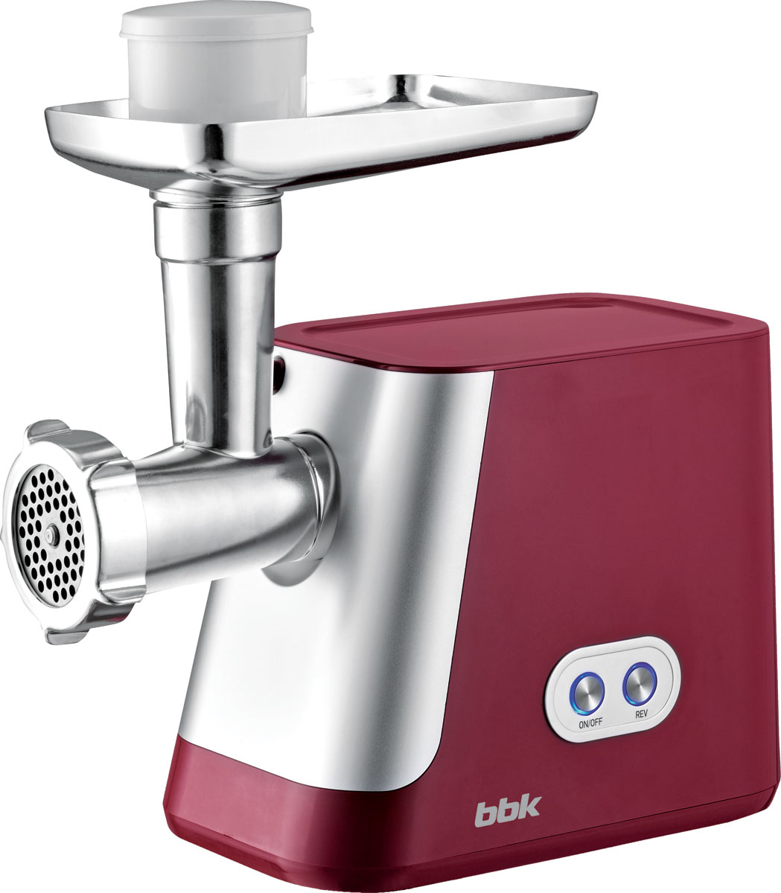

**Мясорубка – информацию переработаю.**



**Корзина – всё выброшу.**